- ZESTAW ĆWICZEŃ PORANNYCH – SKOK PRZEZ POLSKĘ
opis znajduje się pod tabelką Planu zajęć dydaktycznych od 27.04 – 30.04.2020 r.
Zestaw ćwiczeń w domu:
https://link.do/Si0wT
II.
ZAJĘCIE 1 – AKTYWNOŚĆ MUZYCZNA
T: Piosenka do nauki– „Czym jest Polska” - K. Loska i L. Maciejewska

TEKST PIOSENKI:
"Czym jest Polska"
muz. A. Loska, sł. L. Maciejewska

Czym jest Polska? - pytasz mnie,
a ja nie wiem! Jeszcze nie!
Czym jest Polska, powiedz mi?!
Biel i czerwień w polu lśni.
Polska, to rodzinny dom,
maki, chabry i bociany.
Kraj serdeczny, kraj wspaniały,
przez nas ukochany.
Kraj serdeczny, kraj wspaniały,
przez nas ukochany.
Czym jest Polska? - pytasz mnie...
Polska, to muzyki ton,
od ludowej nuty wzięty.
Więc tańczmy poloneza,
raz, dwa, trzy pod rękę.
Więc tańczmy poloneza,
raz, dwa, trzy pod rękę.
Czym jest Polska? - pytasz mnie...
Polska, to historia ma,
od pradziejów utworzona.
Orzeł biały w naszym godle,
w herbie jest korona.
Orzeł biały w naszym godle,
w herbie jest korona.
Czym jest Polska? - pytasz mnie,
a ja wiem, już dobrze wiem.
To muzyka, las i dom,
i królewski polski tron.

Tej piosenki uczymy się cały tydzień. Bardzo chętnie zobaczymy filmiki z Waszym wykonaniem tej piosenki.
A teraz zapraszam, wsiadamy wszyscy do pociągu i jedziemy, bo dziś wszystkie dzieci pojadą poznać nasz kraj.
https://www.youtube.com/watch?v=plug6OIrxRM

Na zakończenie muzycznych zajęć posłuchajcie i zaśpiewajcie hymn polski. Czy pamiętacie go dobrze? Powiedzcie rodzicom w jakich sytuacjach jest on śpiewany lub grany, a także jak należy zachowywać się podczas słuchania lub śpiewania hymnu.
Odsłuchanie Hymnu Narodowego
https://www.youtube.com/watch?v=MyLFTSUWRy8
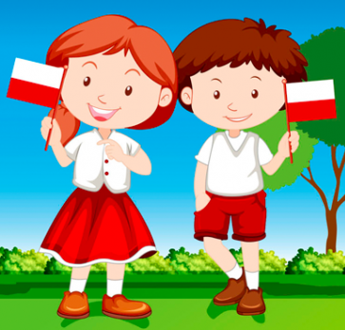

ZAJĘCIE 2 – AKTYWNOŚĆ MATEMATYCZNA
T: Doskonalenie umiejętności dodawania i odejmowania. Przypomnienie znaków większości i mniejszości.
Do wykonania zadań przygotowane zostały karty pracy w złącznikach. Jeśli nie możecie ich wydrukować zróbcie zadania podobne ze swoimi rodzicami.
Proszę tez wykonać zdania ze stron 56-57 „Litery i liczny cz.2” lub pobrać je w załączniku pdf.
Podróż do Warszawy- załącznik pdf
Rozwiąż krzyżówkę – załącznik pdf
Karty pracy- załączniki
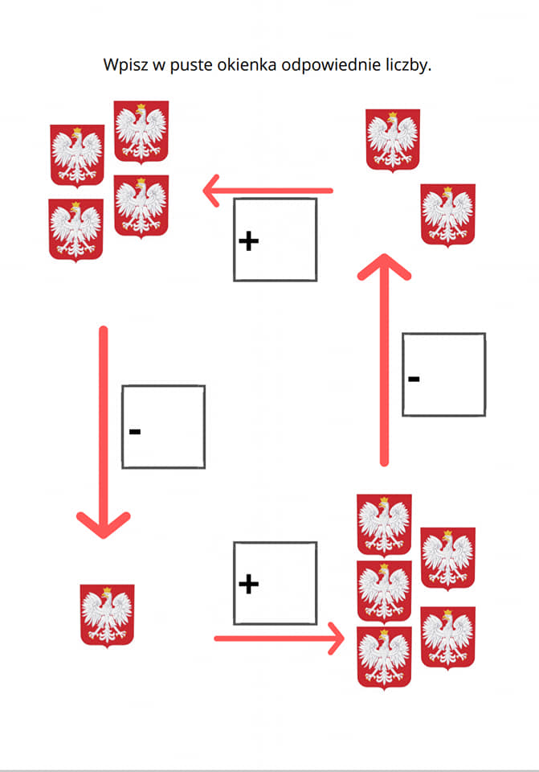

DODATKOWO:
1. "Nasz język ojczysty" – W jakim języku porozumiewamy się w Polsce? Oczywiście mówimy po polsku. Zapytajcie Mamusię lub Tatusia, kiedy powiedzieliście swoje pierwsze słowo. Jak ono brzmiało? Czy mieliście wtedy 10 miesięcy, roczek, a może trzy latka? Jeśli to możliwe, poproście Rodzica o pokazanie zdjęć w albumie rodzinnym. Sprawdźcie, jak wtedy wyglądaliście.
2."Zwinne paluszki" - Poproście Mamę o durszlak i kolorowe wstążeczki. Mogą to być też niepotrzebne sznurowadła, gruba nitka lub włóczka. Spróbujcie poćwiczyć rączki, ale także oczy przewlekając tasiemki przez malutkie otworki w durszlaku.
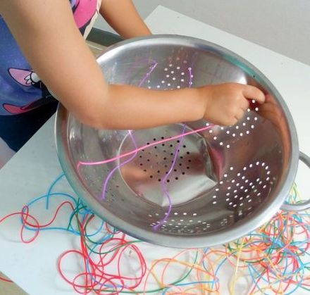

3. ZABAWA CZARODZIEJSKI WOREK
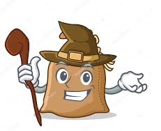

Dziecko zamyka oczy. Następnie losuje ono przedmiot wybrany z czarodziejskiego worka. Zadaniem dziecka jest opisać przedmiot i go nazwać.

